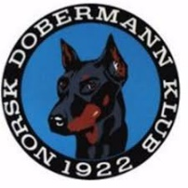 Forslag til kandidater til NDK GF-2026 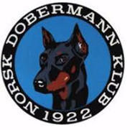

Navn på hvem som foreslår kandidaten: | Skriv her
Navn på kandidaten:
Hvilket verv stiller kandidaten til valg?
Har kandidaten sagt ja til å stille til valg?
Kort presentasjon av kandidaten

Bilde av kandidaten

Sendes til valgkomite innen 25.mars kl 24:00 valgkomite@dobermannklubben.no

